Пермский филиал федерального государственного автономного образовательного учреждения высшего образования   
«Национальный исследовательский университет   
«Высшая школа экономики»

*Факультет экономики, менеджмента и бизнес-информатики*

Чепоков Елизар Сергеевич

**МАШИНА СОСТОЯНИЙ**

*Отчет по лабораторной работе*

студента образовательной программы «Программная инженерия»

по направлению подготовки *09.03.04 Программная инженерия*

Руководитель:

преподаватель кафедры

информационных технологий

в бизнесе

_______________________

В.П. Куприн

Пермь, 2021 год

**Оглавление**

**Постановка задачи** 3

**Сценарии бизнес процессов** 4

**Заключение** 5

# **Постановка задачи**

В ходе лабораторной работы необходимо проанализировать сценарии предметной области.

Цель работы: научиться выделять и анализировать сценарии бизнес-процессов в предметной области проектируемой системы машины состояний. Выделить слои архитектуры.

Результатом работы будет:

1. ACTIVITY диаграмма сценариев
2. Текстовое описание диаграмм активности

# **Сценарии бизнес процессов**

Машина состояний является достаточно обширным понятием, что позволяет реализовать данную систему как локально, так и с возможностью удаленного доступа, и с использованием баз данных.

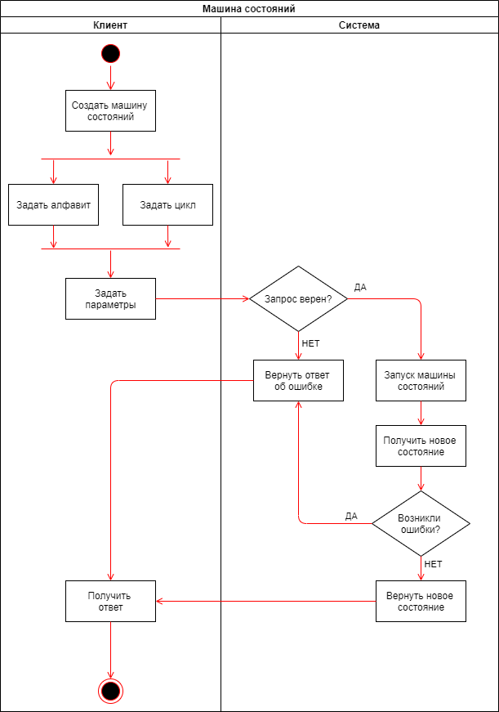На рисунке 1 представлена диаграмма активности для локальной системы.

***Рисунок 1 – Диаграмма активности***

Для данной системы пользователю требуется запустить приложение и задать параметры, после чего запускается машина состояний и с каждым обновлением состояния возвращает изменения или сообщения об ошибке. По такому принципу работают автоматы Мура и Мили, клеточные автоматы и другие не сложные машины состояний.

На рисунке 2 представлена диаграмма активности для автоматов с возможностью удаленного доступа. Отличие от локальных автоматов в данном случае происходит в дополнительной связи клиента с удаленной базой данных, откуда запрашивается подключение и измененные состояния. Подключение может быть как зашищенным, с помощью ключей или токенов, так и не защищенным по 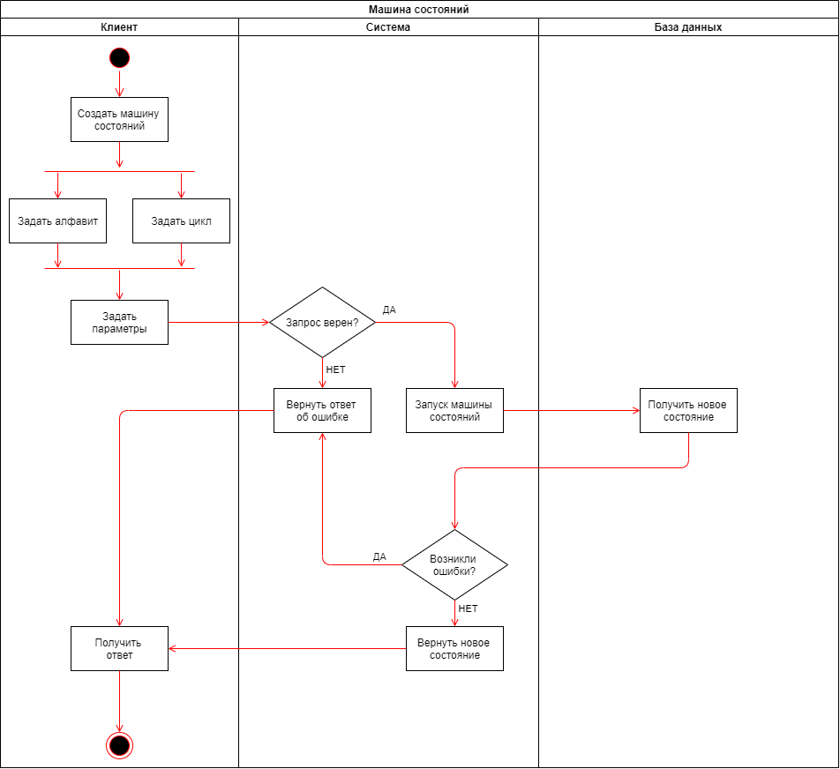принципу «Вопрос – Ответ».

***Рисунок 2 – Диаграмма активности***

# **Заключение**

В ходе выполнения лабораторной работы были проанализированы сценарии бизнес-процессов в предметной области проектируемой системы, были более подробно рассмотрены прецеденты, полученные на первом этапе. Построены и описаны диаграммы активностей.